LOS MAPAS CONCEPTUALES

Los mapas conceptuales son una representación gráfica y fluida de relaciones entre conceptos. Actúan como una herramienta cognitiva que permite representar el conocimiento (ideas y asociaciones) de una manera gráfica y sintética, orientado al aprendizaje eficiente y significativo.
Además, los mapas conceptuales son recursos TIC para la organización y representación del conocimiento. Tienen su origen en las teorías sobre la psicología del aprendizaje de David Ausubel enunciadas en los años 60.
Su objetivo es representar relaciones entre conceptos en forma de proposiciones. Los conceptos están incluidos en cajas o círculos, mientras que las relaciones entre ellos se explicitan mediante líneas que unen sus cajas respectivas. Las líneas, a su vez, tienen palabras asociadas que describen cuál es la naturaleza de la relación que liga los conceptos.
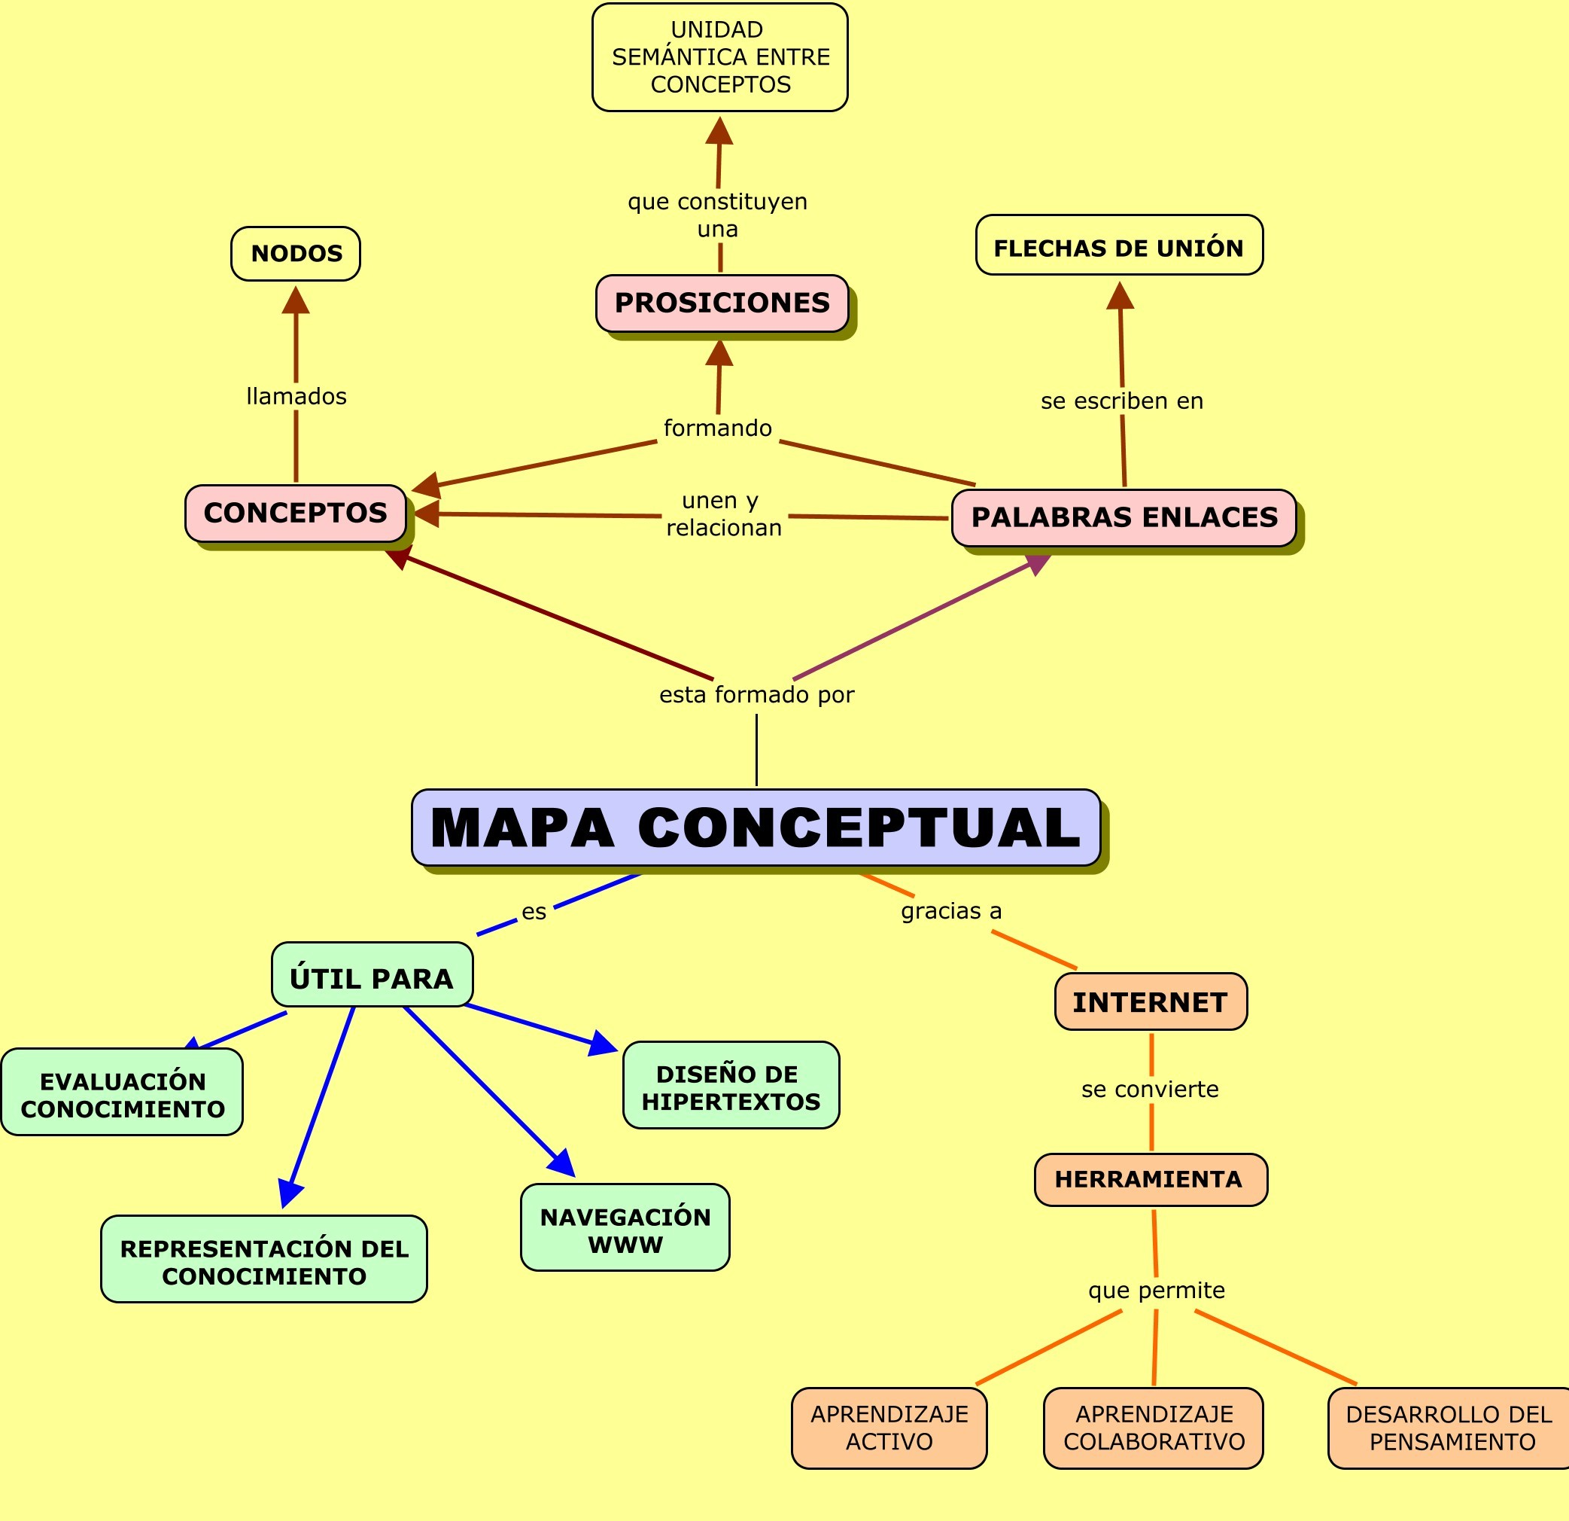

En este contexto Joseph D. Novak en el artículo “The Theory Underlying Concept Maps and How To Construct Them” define concepto como “una regularidad percibida en sucesos u objetos o registros de sucesos u objetos, designado por una etiqueta”. La etiqueta de un concepto es usualmente una palabra
Una proposición es una “frase acerca de cierto objeto o suceso en el universo, que ocurre de forma natural o artificial. Las proposiciones contienen dos o más conceptos conectados con otras palabras que forman una frase coherente”. Se las suele llamar “unidades semánticas”.
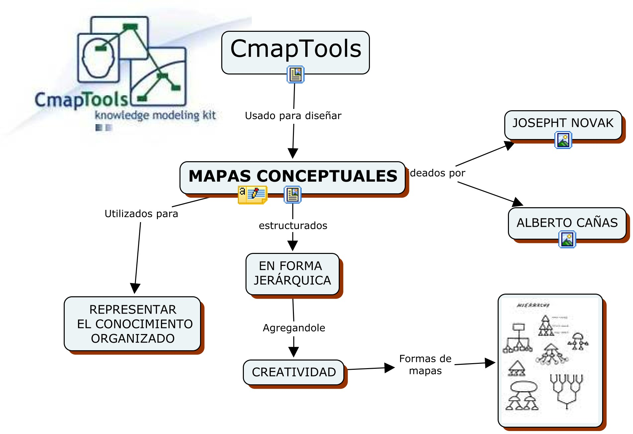
Los mapas conceptuales se desarrollaron para comprender los cambios en el tiempo del conocimiento que los niños tenían de la Ciencia. La idea de Ausubel es que el aprendizaje tiene lugar gracias a la asimilación de nuevos conceptos y proposiciones en marcos de referencia proposicionales ya existentes en la mente del aprendiz.
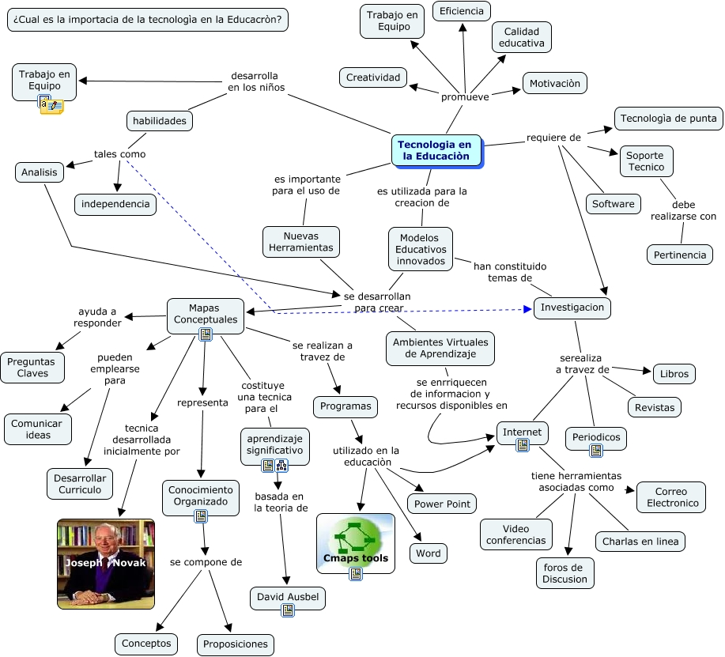
Por contraposición con el aprendizaje memorístico Ausubel considera que el aprendizaje coherente (meaningful learning) requiere tres condiciones:
- El contenido ha de estar conceptualmente claro y ser presentado con lenguaje y ejemplos que el estudiante pueda relacionar con su base de conocimiento existente.
- El alumno debe tener un conocimiento previo relevante.
- Motivación. El alumno debe elegir aprender de forma coherente.
Etapas en el proceso de elaboración:

- Extraer conceptos principales: se representan en círculos llamados "nodos".
- Clasificar conceptos: según su importancia permite establecer relaciones o proposiciones.
3. Distribuir espacialmente: La distribución espacial es fundamental, en ella plasmamos todo lo hecho en los anteriores pasos.
4. Revisar el producto final: un mapa conceptual debe ser revisado antes de darlo por terminado
Aunque su origen está ligado a la enseñanza, su aplicación en la visualización de información los configura como una herramienta útil para transmitir de forma clara mensajes complejos.

Otras lecturas
- Ausubel, D. P. (1963). The Psychology of Meaningful Verbal Learning. New York: Grune and Stratton.
- Ausubel, D. P., Novak, J. D. and Hanesian, H.. (1978). Educational Psychology: A Cognitive View, 2nd ed. New York: Holt, Rinehart and Winston.
- Novak, J.D. y Gowin, D.B. -Aprendiendo a Aprender.-. Ediciones Martinez Roca, S.A., Barcelona, 1988.

http://cmap.ihmc.us/
¡ÉXITOS!

